きよたスイーツレシピコンテスト 応募用紙

（ふりがな）
氏 名 または グループ名
※グループでの応募の場合、代表者名と活動内容を併記してください。

応募部門（○をつけてください） |  |  | 大人の部（高校生以上） ・ 子ども部門（中学生以下）
以下に連絡先等をご記入ください（グループの場合は、代表者の連絡先等をご記入ください）。
住 所 | 〒 |  |  |  |  | 年 齢 | 歳
電話番号 |  |  |  | （お持ちの方は）  メールアドレス
作品のタイトル
「きよたらしさ」をイメージした部分
材 料  （ ）分※ |  | 作 り 方 （別紙に記載も可）
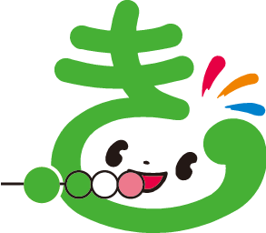
※「○㎝ケーキ型１個分」、「○人分」など、出来上がり量をお書きください。

